Colegio San Andrés  “Educando Para Crecer”

RELIGIÓN

Profesor: Cristian Alvarez

**Prueba de RELIGIÓN Curso: 7 años A Y B**

Puntaje y nota

Non ak siyati: PERRILUS ., CHELOVE Rut:_______ ____________

7° A

**Unidad N° 3**

**Persona humana: Cuerpo y Alma**

**OA de la Unidad: Descubrir el sentido social de la celebración religiosa.**

**Aprendizajes Esperados: Contenidos y Habilidades**

* Destacar los elementos de un sacrificio religioso. Altar – victima – sacerdote
* Describir la necesidad del sacerdote en un sacrificio religioso.
* Reconocer los elementos del acto sacrificial de Jesús en la cruz. Altar- victima – sacerdote.
* Mencionar los elementos del sacrificio cristiano.

Pan y vino, el sacerdote.

**Puntaje Ideal**: 10

**Porcentaje de la Prueba:** 30%

Porcentaje:

**(cada pregunta debe señalar su puntaje).**

Estamos viendo en las clases el SACRIFICIO RELIGIOSO.

El cristianismo celebra en cada Misa, el “Sacrificio de Jesús en la Cruz” y que además él quiso quedarse en medio nuestro en los signos del PAN (Su cuerpo) y el VINO (Su sangre)

La Misa o Eucaristía, es lo central en la vida del cristiano y que además ha influenciado en la vida, cultura, etc en más de veinte siglos.

TAREA: Pinta la imagen que representa a Jesús en donde instituye la Eucaristía.

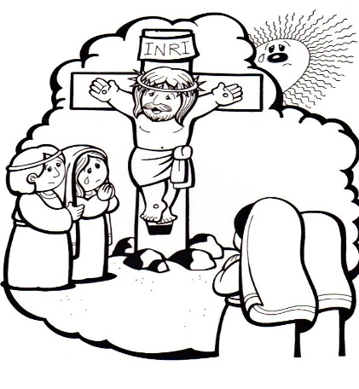

|  |
| --- |
| Nou ap gade nan klas yo SACRIFIS RELIJE. Kretyen yo selebre nan chak Lamès, “Sakrifis Jezi sou kwa a” e tou li te vle rete nan mitan nou nan siy PEN (Kò li) ak DIVEN (San li). Lamès oswa Ekaristi, se sa ki pi enpòtan nan lavi kretyen an e ki te gen enfliyans nan lavi, kilti, elatriye pandan plis pase ven syèk. DEVO A FÈ: Penti imaj ki reprezante Jezi kote li etabli Ekaristi a. |

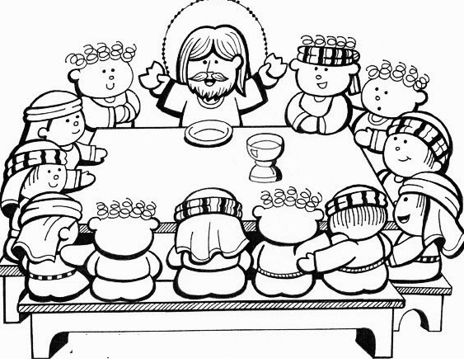

Papa nou ki nan syèl la,  
Se pou yo respekte non ou.  
Se pou ou etabli rèy ou.  
Se pou volonte ou fèt sou tè a,  
Kòm li fèt nan syèl la.  
Bay nou jodi a pen nou bezwen an.  
Padone nou peche nou,  
Menm jan nou padone moun ki fè nou mal.  
Pa kite nou tonbe nan tantasyon,  
Men delivre nou anba Satan.

Amèn.